Załącznik nr. 3 do zarządzenia SG.0050.1249.2021

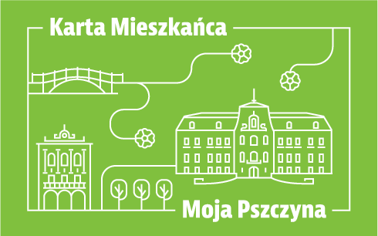 | Formularz zgłoszeniowy Partnera  do programu  Karta Mieszkańca Moja Pszczyna
Dane podmiotu:
Nazwa / Firma : | Osoba/osoby uprawnione do reprezentacji :
Adres e-mail: | Telefon:
Kod pocztowy: | Miejscowość / siedziba:
Ulica, numer: | Strona www podmiotu (jeśli jest):
Osoba do kontaktu w sprawie współpracy :

Dane proponowanej zniżki, ulgi, uprawnienia:

Rodzaj preferencji i wielkość zniżek w %
Termin obowiązywania zniżki – stałe, czasowe (od /do)

Zgłaszam chęć przystąpienia do Programu „Karta Mieszkańca Moja Pszczyna” jako Partner. Oświadczam, że zapoznałam/-em się z treścią Regulaminu Programu pn. „Karta Mieszkańca Moja Pszczyna” i akceptuję jego warunki.
Potwierdzam, że powyższe dane są prawdziwe.
Wyrażam zgodę na przetwarzanie danych osobowych zawartych w niniejszym formularzu dla potrzeb niezbędnych dla uczestnictwa w Programie zgodnie z załączoną Klauzulą Informacyjną.

………………………………………………….
(data i podpis)

KLAUZULA INFORMACYJNA

Zgodnie z art. 13 ust. 1 i ust. 2 rozporządzenia Parlamentu Europejskiego i Rady (UE) 2016/679 z dnia 27 kwietnia 2016 r. w sprawie ochrony osób fizycznych w związku z przetwarzaniem danych osobowych i w sprawie swobodnego przepływu takich danych oraz uchylenia dyrektywy 95/46/WE (ogólne rozporządzenie o ochronie danych) – zwanego dalej RODO – informujemy, że:
- Administratorem danych osobowych Partnera i jego przedstawicieli jest Burmistrz Pszczyny, ul. Rynek 2, 43-200 Pszczyna;
- Administrator wyznaczył inspektora ochrony danych osobowych, z którym można skontaktować się pod adresem e-mail: iod@pszczyna.pl lub tradycyjnie na adres siedziby Administratora.
- Dane osobowe Partnera i jego przedstawiciela przetwarzane będą w celu realizacji Programu Karta Mieszkańca Moja Pszczyna na podstawie art. 6 ust. 1 lit. a i f RODO, w związku z wprowadzeniem uchwały Rady Miejskiej w Pszczynie nr XXXV/430/21 z dnia 24 czerwca 2021 r.;
- Dane osobowe Partnera i jego przedstawiciela nie będą przekazywane do państwa trzeciego lub organizacji międzynarodowej.
- Administrator będzie przetwarzał dane osobowe Partnera i jego przedstawiciela przez cały okres korzystania z „Karty Mieszkańca Moja Pszczyna”, a następnie będą one przechowywane przez 5 lat, po czym zostaną zniszczone. W przypadku danych wykorzystywanych na podstawie zgody, dane te będą przetwarzane do momentu jej wycofania, lecz nie dłużej niż przez okres wskazany powyżej.
- Partnerowi i jego przedstawicielowi przysługuje prawo żądania:
  - dostępu do danych;
  - sprostowania danych;
  - usunięcia danych;
  - ograniczenia przetwarzania;
  - wniesienia sprzeciwu wobec przetwarzania.
- Partner i jego przedstawiciel mają prawo cofnięcia zgody w dowolnym momencie bez wpływu na zgodność z prawem przetwarzania, którego dokonano na podstawie zgody przed jej cofnięciem.
- Partner i jego przedstawiciel mają prawo wniesienia skargi do organu nadzorczego, gdy uzna że przetwarzanie jego danych osobowych narusza przepisy RODO (zgodnie z art. 77 RODO) na adres Prezesa Urzędu Ochrony Danych Osobowych, ul. Stawki 2, 00-193 Warszawa.
- Podanie danych osobowych jest dobrowolne. Konsekwencją niepodania danych osobowych przez Partnera jest brak możliwości rozpatrzenia Formularza zgłoszeniowego do Programu.

